Exercices de mathématiques
Nombres et Calculs/Problèmes/
Grandeurs et Mesures/
Espace et Géométrie

CM2 devoirs

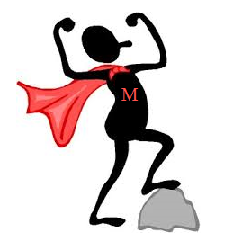

Passer d’une fraction décimale à un nombre décimal.
Connaître la valeur de chaque chiffre dans un nombre décimal.
Ranger, comparer, placer les nombres décimaux.

Connaître les fractions. Comparer et ranger les fractions.
Additionner et soustraire des fractions.

N6/N7/N8 (CM2) – Devoirs - Les fractions

Exercice plus 3 :
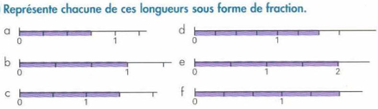
A = ……….. B = ………

C = ……….. D = ………

E = ……….. F = ………

Exercice plus 4 :
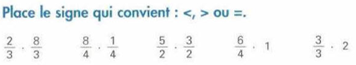

Exercice plus 5 :
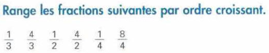

………………………………………………………………………………

Exercice plus 6 :
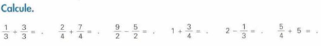

Exercice plus 7 :

………………….., ………………….., …………………., ………………….

N10/N11 (CM2) – Devoirs - Les nombres décimaux

Exercice 3 p 42 :
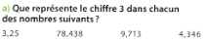
…………………………………………………………………………………

Exercice 9 p 43 :
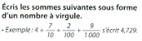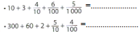

Exercice 2 p 42 :
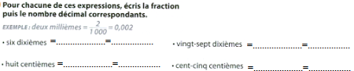

Exercice 10 p 43 : Exercice plus 1 :
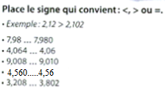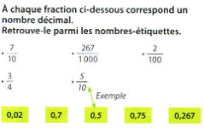

Connaître les angles. Maîtriser les notions de parallèles et perpendiculaires.

G1/G2 (CM2) – Devoirs - Les angles, Droites perpendiculaires et droites parallèles

Exercice 1 p 88 :
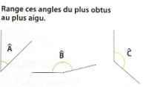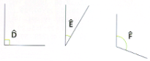
…………………………………………………………………………………

Exercice 11 p 90 :
Sur ton cahier :
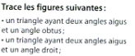

Exercice 7 p 123 :
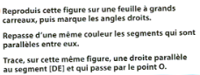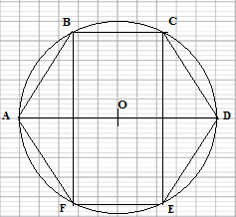

Additionner des nombres décimaux. Soustraire des nombres décimaux.
Choisir la bonne opération.

C4 (CM2) – Devoirs - Opérations de nombres décimaux (Additions et soustractions)

Exercice plus 1 :
Sur ton cahier :
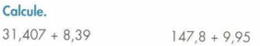

Exercice plus 2 :
Sur ton cahier :
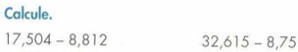

Exercice plus 3 :
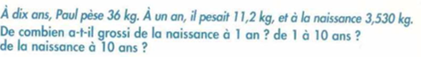

……………………………………………….

………………………………………………

……………………………………………….

Connaître et utiliser les unités de longueurs, de masses et de contenances.
Connaître et utiliser le tableau de conversion.

M1/M2/M3 (CM2) – Devoirs - Mesures de longueurs, masses et contenances

Exercice 7 p 113 : Décompose ces mesures en respectant les unités données
Exemple : 824 g = 8 hg 2 dag 4 g

7 462 mg = ……..g ………dg………..cg………mg

5 kg 75 g = ............kg .............hg............dag............g

8,09 hL = ...................hL............daL.................L

97 826 mL = ……..L ………dL………..cL………mL

Exercice plus 1 : Effectue sur ton cahier les opérations suivantes. Utilise les tableaux.

120 hL – 250 L = …………………………

15 hg + 2 dag + 3 g = …………………………..

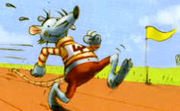
7 km + 46 dam + 8 m =………………………..

Exercice 15 p 94 :
En athlétisme, un tour de piste mesure 400 m.
Combien de tours de cette piste doit faire
un athlète qui court le 10 km.

..………………………………………………..

G3 (CM2) devoirs – Les polygones
Apprendre à identifier et à tracer des polygones. Connaître leurs principales propriétés.

Exercice plus 1 :
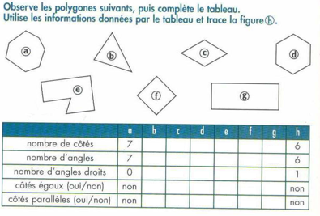
Trace la figure h sur ton cahier.

Exercice plus 2 :
Sur ton cahier :
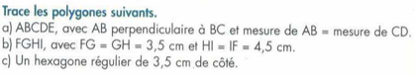

Utiliser et connaître les nombres décimaux.

N10/N11 (CM2) suite – Devoirs - Les nombres décimaux

Exercice 9 p 55 :
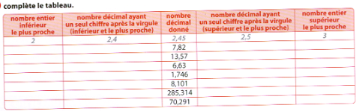

Exercice 5 p 55 :
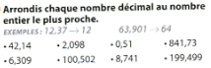

…………………………… ………………………………

…………………………… ………………………………

…………………………… ………………………………

…………………………… ………………………………

Multiplier des nombres décimaux.
Placer correctement la virgule dans le résultat de la multiplication.

C4 (CM2) – Devoirs - Opérations de nombres décimaux (Multiplications)

Exercice 27 p 60 :
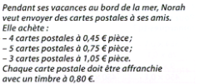
Combien Norah va-t-elle payer ?

…………………………………………………..

..…………………………………………………

…………………………………………………..

..…………………………………………………

…………………………………………………..

..…………………………………………………

Exercice plus 1 :

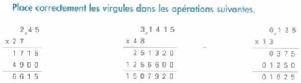

Connaître et utiliser des propriétés de la multiplication (les multiples).
contenances.
N5 (CM2) – Devoirs - Relations numériques
(+, -, x, :) (Les multiples)

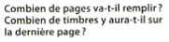
Exercice plus 1 :
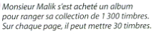

………………………………………………..

………………………………………………..

Exercice plus 2 :
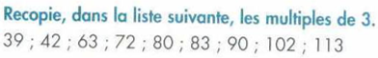

……………………………………………………………………….

Exercice plus 3 :
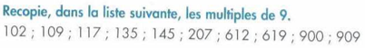

……………………………………………………………………….
Exercice plus 4 : 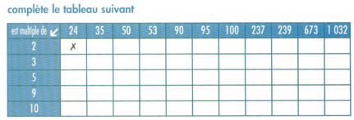
Effectuer une division posée.

C3 (CM2) – Devoirs - Division de nombres entiers

Exercice 2 p 30 :
Sur ton cahier :
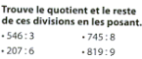

Exercice 4 p 30 :
Sur ton cahier :
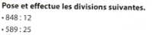

Connaître les différents triangles et leurs propriétés. Savoir tracer différents triangles.

G3 (CM2) – Devoirs - Les polygones et leurs cas particuliers (Les triangles)

Exercice plus 1 :
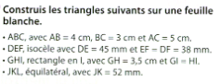

Exercice plus 2 :
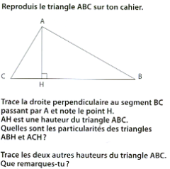
[CB] = 6 cm [AC] = 3 cm [AB] = 5 cm

Utiliser cette monnaie pour régler les achats.

M5 (CM2) – Devoirs - La monnaie : L’Euro

Exercice plus 9 :
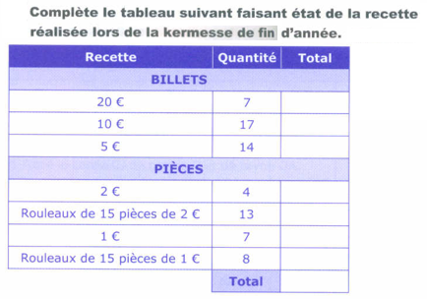

Exercice plus 10 :
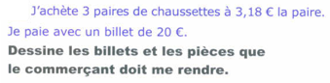

Savoir tracer ces quadrilatères.

G3 (CM2) – Devoirs - Les polygones et leurs cas particuliers (Les quadrilatères)

Exercice plus 1 :
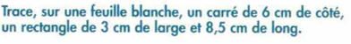
Exercice plus 2 :
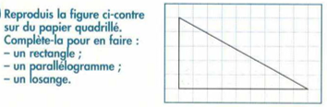

Résoudre un problème de proportionnalité. Manipuler les tableaux de proportionnalité.

N12 (CM2) – Devoirs - La proportionnalité

Exercice plus 1 :
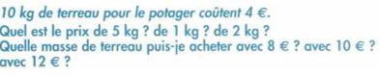
…………………………………………………..

..…………………………………………………

…………………………………………………..

..…………………………………………………

…………………………………………………..

..…………………………………………………

Exercice 3 p 64 :
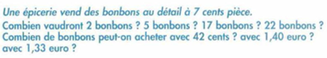
…………………………………………………..

..…………………………………………………

…………………………………………………..

..…………………………………………………

…………………………………………………..

..…………………………………………………
Connaître les fonctions numériques. Manipuler les graphiques.

N13/P4 (CM2) – Devoirs - Les fonctions numériques/Lire un graphique

Exercice plus 7 :
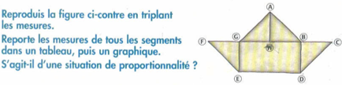
Utilise les mesures présentent dans le tableau pour faire ton dessin original.

Présente tes résultats dans le tableau.

Côté | BC = FG = GH = HB = HA = GE = BD | GA = AB = CD = EF | GB = ED
Original | 1 cm |  | 2 cm
Triple

Savoir calculer un périmètre.

G8 (CM2) – Devoirs - Le périmètre

Exercice 12 p 97 :
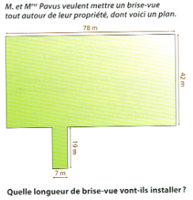

..………………………………………………..

..………………………………………………..

Exercice 15 p 98 :
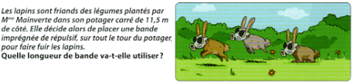

..………………………………………………..

..………………………………………………..

Calculer le périmètre et l’aire de quelques figures simples.

G8/G9 (CM2) – Devoirs - Le périmètre/L’aire

Exercice 14 p 102 :
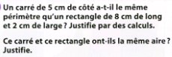

..………………………………………………..

..………………………………………………..

..………………………………………………..

..………………………………………………..

Exercice 15 p 102 :
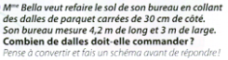

..………………………………………………..

..………………………………………………..

..………………………………………………..

..………………………………………………..

G8/G9 (CM2) – Devoirs - Le périmètre/L’aire
Calculer le périmètre et l’aire de quelques figures simples.

Exercice plus 7 :
a/ Trace un carré de 16 cm² d’aire. Trouve le périmètre.
b/ Trace un rectangle de même périmètre que le carré que tu viens de faire. Ce rectangle doit avoir 6 cm de longueur.

Exercice plus 8 :
Complète les tableaux.

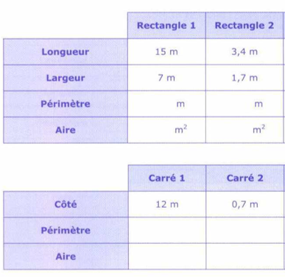

Connaître toutes les unités d’aire. Passer d’une unité d’aire à une autre.

M6 (CM2) - Devoirs – Mesures d’aire

Exercice plus 1 : Exprime dans la bonne unité.

4 km² = ……….……………m² 6 m² = ……………………..cm²

0,08 km² = …………………m² 174 dm² = ………………..cm²

Exercice plus 2 : Range ces mesures dans l’ordre croissant. Convertis d’abord en m².

450 000 cm² - 680,20 m² - 0,0561 km² - 19 872 dm²

………………………………………………………………………….

………………………………………………………………………….

Exercice plus 3 : A quelle unité correspond le chiffre souligné.

6 508,4 dm² 5 correspond à ……………………….

104,67 dm² 7 correspond à ……………………….

Exercice plus 4 : Effectue les opérations.

4 km² + 12 hm² + 155 dam² = ……………….

659 dam² - 98,6 m² = ………………..

G6 (CM2) – Devoirs - Symétrie par rapport à un axe
Maîtriser le concept de symétrie par rapport à un axe.

Exercice plus 4 :
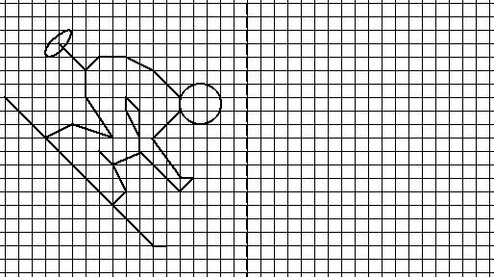
Trace le symétrique de cette figure par rapport à la droite :

Exercice plus 5 :
Trouve les axes de symétrie des figures suivantes.

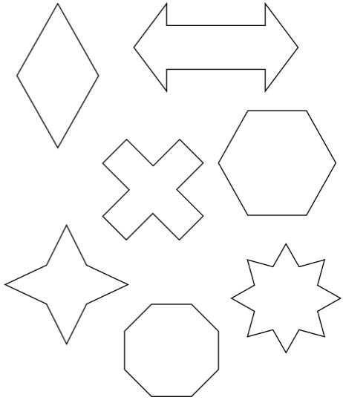

G5 (CM2) – Devoirs - Construire une figure
Lire un programme de construction pour réaliser des figures et vice et versa.

Exercice 4 p 151 :
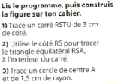

Exercice 3 p 151 :
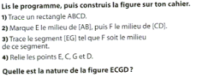

............................................................................................................................

Exercice 11 p 152 :
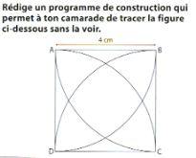
…………………………………………………………………………………

…………………………………………………………………………………

…………………………………………………………………………………

…………………………………………………………………………………

Savoir diviser avec des décimaux.
C4 (CM2) – Devoirs - Opérations de nombres décimaux (Divisions)

Exercice 21 p 68 :
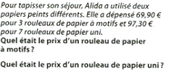

…………………………………………………..

…………………………………………………..

…………………………………………………...

Exercice 2 p 66 :
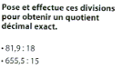

M4 (CM2) – Devoirs - Mesures de durées
Effectuer des calculs sur les durées.

Exercice plus :

Calcul :

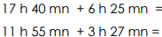

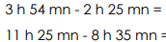

N14 (CM2) – Devoirs - Les pourcentages
Effectuer des opérations de pourcentages.

Exercice 1 p 78 :
Avec ta calculatrice, calcule 35 % des nombres suivants :
200, 140, 7 800, 5 000, 780, 10 000.
N’oublie pas de marquer l’opération que tu as faite.

…………………………….……. ………………………………..

…………………………….……. ………………………………..

…………………………….……. ………………………………..

Exercice 3 p 78 :
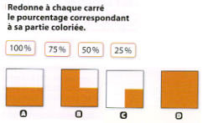

a/…………… b/……………… c/………………… d/……………

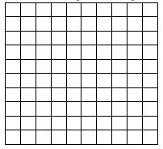
Exercice 4 p 79 :
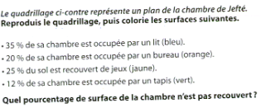

G7 (CM2) – Devoirs - Solides et patrons
Savoir identifier des solides. Savoir tracer des patrons.

Exercice 1 p 154 :
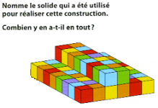…………………………………………..
Exercice 4 p 155 :
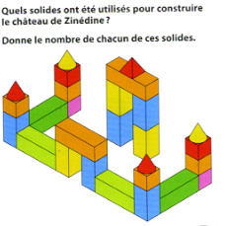

……………………………………….

……………………………………….

……………………………………….

……………………………………….

Exercice 6 p 155 :
